国家质量标准规定，市场出售的尿素［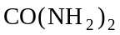］中，尿素含量在96%以上为一级品。某工厂生产一批尿素，其含氮量为45%，通过计算这批尿素的标签（如图）内容（ ）
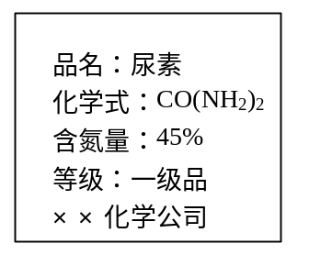
A. 符合要求 B. 不符合要求
解析：
标签的内容是否符合要求即为标签的内容是否准确，确切地说，此化肥是否达到一级品的标准。本题在考查学生根据化学式进行有关计算等化学计算能力的同时，也对学生的思维能力进行了考查。解答本题可以用以下两种方法来确定解题思路。方法一：根据尿素样品中氮元素的质量分数为45%，计算出样品中尿素的质量分数为96.4%，然后比较大小得出结论；方法二：先通过作为一级品的尿素质量分数为96%，求出其氮元素的质量分数为44.8%，而样品中氮元素的质量分数为45%＞44.8%，故可达一级品标准。
解：该样品的质量为100 g，则含氮元素的质量为100 g×45%＝45 g。
含尿素的质量为：45 g÷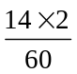＝96.4 g；
因此样品中尿素的质量分数为：
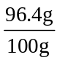×100%＝96.4%＞96%。
该产品达到一级品标准，标签符合要求。
答案：A

